**Квест – игра «Путешествие в страну Лукоморье»**

**Цель:** Актуализация и углубление знаний старших дошкольников о жизни и творчестве А. С. Пушкина.

Дети встают в большой круг и воспитатель читает отрывок «У лукоморья дуб зеленый…»

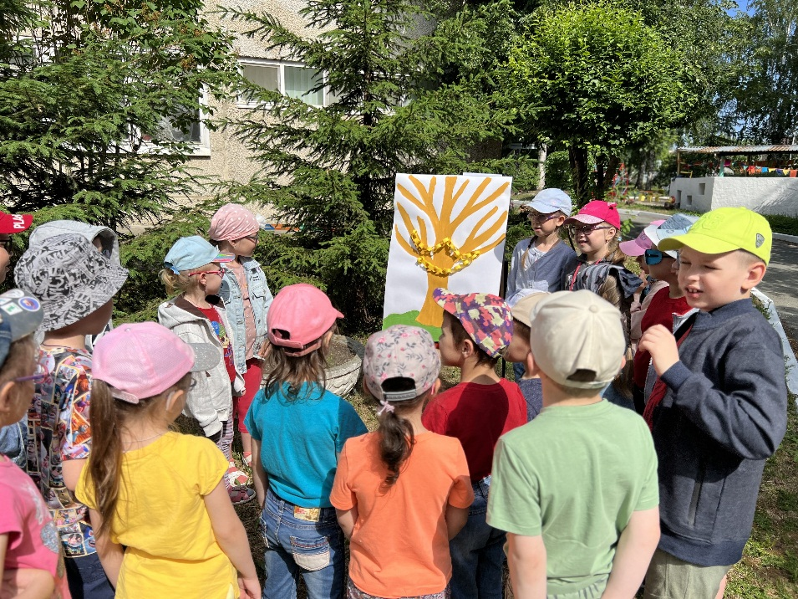

**Ведущий:** Кто написал стихотворение?

**Дети**: А.С. Пушкин

**Ведущий:**Правильно

**Ведущий**: Ребята, послушайте одну маленькую историю. Много лет назад , жил один маленький мальчик Саша. Он не ходил в детский сад, а с ним сидела няня, которую звали Арина Родионовна. И она рассказывала ему сказки: много разных сказок интересных, весёлых и грустных. Став великим поэтом, А. С. Пушкин написал много произведений, в число которых вошли его чудесные сказки.  
**Ведущий:** Сегодня,6 июня, в день рождения этого чудесного поэта Александра Сергеевича Пушкина, я предлагаю вам отправиться в путешествие по сказкам.

**Ведущий:** ребята, посмотрите, стоит дерево, как оно называется?

**Дети:** Дуб

**Ведущий:**  правильно, что вы видите на нем?

**Дети:** большую желтую цепь

**Кот**:Зачем вы пожаловали ко мне в Лукоморье?  
**Ведущий:**, мы решили отправиться в путешествие по Пушкинским сказкам.  
**Кот**: Мур-р! Это замечательно! У меня для вас как раз есть серьезное задание. Дело в том, что наш сказочный дуб в Лукоморье потерял свою волшебную силу. Чтобы её вернуть, нужно собрать волшебные дубовые листья, которые разлетелись по сказкам А. С. Пушкина. Вы готовы отправиться в путешествие, где вас могут ожидать  сложные задания? Тогда я должен проверить вашу готовность, проведём разминку. 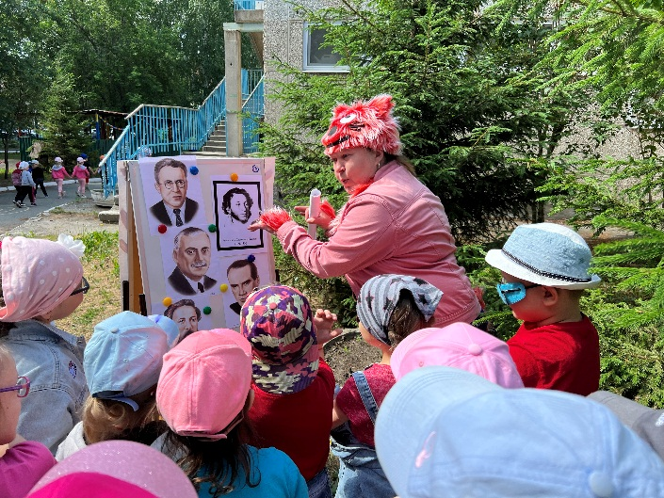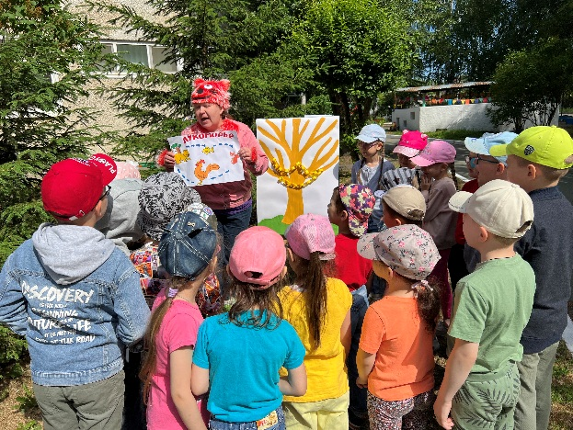

**Кот:-**  А вы знаете, какая любимая игра была у А. С. Пушкина?  
– Русская народная игра “ Ручеёк”, и я предлагаю вам поиграть в эту игру.  
**Кот**: Я считаю, что вы полностью готовы к путешествию. Выполнив задания, вы будете получать волшебные дубовые листья. Когда все листья будут у вас, встретимся у сказочного дуба.  
А теперь послушайте мою загадку.  
1) Тут синее море, тут берег морской.  
Старик вышел к морю, он невод забросит,  
Кого-то поймает, и что-то попросит,  
Но жадность, ребята, к добру не приводит.  
И кончится дело все тем же корытом,  
Но только не новым, а старым, разбитым.  
**Дети:** – «СКАЗКА О РЫБАКЕ И РЫБКЕ».  
**Кот:** – Это ваша первая станция. Доброго пути!  
**Ведущий** с детьми путешествует по станциям.

**1 Станция «Сказка о рыбаке и рыбке».**

*Игра “ Море волнуется раз…” (дети играют в игру).*

**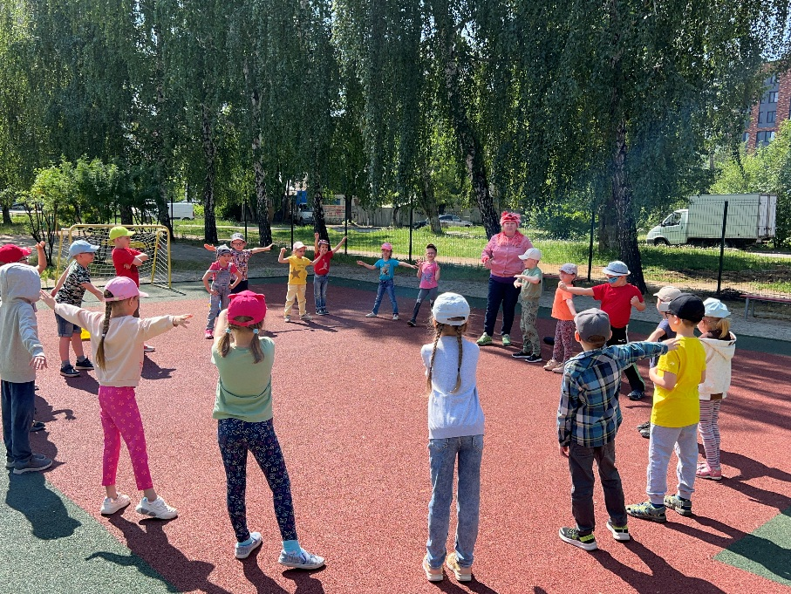  
-** За хорошую игру подарю вам волшебный дубовый листочек.  
А теперь уж для порядку загадаю вам загадку.  
Соглашайтесь без опаски! Вспомним пушкинские сказки,  
И героев, и названья. Приготовились? Вниманье!  
На девичник собираясь,  
И царица, наряжаясь  
Перед зеркальцем своим, перемолвилася с ним:  
-Свет мой, зеркальце, скажи,  
Да всю правду доложи.

**Дети**: -«СКАЗКА О МЕРТВОЙ ЦАРЕВНЕ И о СЕМИ БОГАТЫРЯХ».

 – Это ваша вторая станция. До свидания! Доброго пути!

**2 Станция «Сказка о мертвой царевне и  7 богатырях»**

**-** У меня есть один волшебный предмет из сказки А. С. Пушкина. Отгадаете загадку – покажу.  
На серебряное блюдце мало кто в обиде.  
Кто на блюдечко посмотрит – в нем себя увидит.  
Что это за предмет***? (зеркало)***

**-** Ребята, в какой сказке А. С. Пушкина встречается зеркальце?  
**Дети:** «Сказка о мертвой царевне и о семи богатырях».  
**-** Вспомните, кому из героев сказки принадлежит волшебное говорящее зеркальце? (показывает зеркало) .  
**Дети**: Царице.  
**-** Правильно.

-Мне в приданое дано было зеркальце одно;  
Свойство зеркальце имело: говорить оно умело.  
C ним одним лишь я была добродушна, весела,  
С ним приветливо шутила И, красуясь, говорила…  
-Напомните, пожалуйста, а что я говорила?  
– Молодцы. А теперь предлагаю поиграть в **игру «Свет мой, зеркальце».**

**-** Нужно разделиться на 2 команды по 7 человек, прибежать к зеркальцу и ***сказать с улыбкой: -Я самая (самый) красивая (красивый!***)

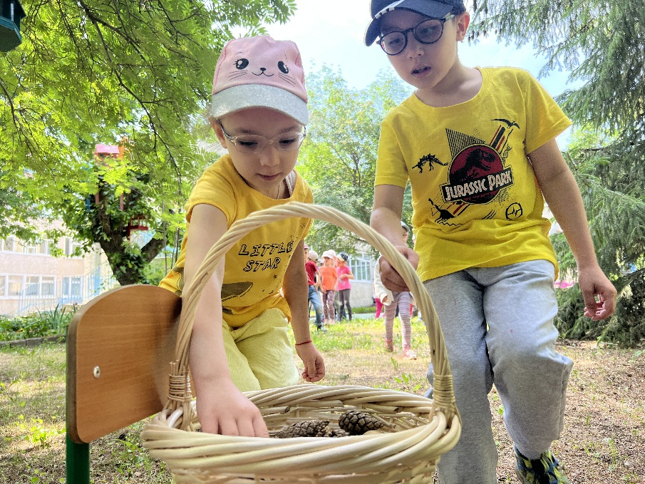

**-** Я даже не ожидала, что вы такие быстрые.  Молодцы, ребята, вы хорошо справились. А теперь уж для порядку загадаю вам загадку.  
Соглашайтесь без опаски! Вспомним пушкинские сказки,  
И героев, и названья. Приготовились? Вниманье!  
Чуть опасность где видна,  
Верный сторож, как со сна,  
Шевельнется, встрепенется,  
К той сторонке обернется,  
И кричит: «Кири – ку – ку!  
Царствуй, лежа на боку! » **Дети:** «СКАЗКА О ЗОЛОТОМ ПЕТУШКЕ»

**4 станция «Сказка о золотом петушке».**

**-**Вот тут у меня свиток, а на нем вопросы волшебные. Ну что, согласны отвечать? Слушайте внимательно.  
1. Кто поймал золотую рыбку? (Дед).  
3. Как называется эта сказка? («Сказка о рыбаке и рыбке») .  
4. Что делает кот ученый, когда идет направо? (Песнь заводит) .  
5. Что сначала попросил у золотой рыбки старик? (Корыто) .  
6. У этого царя есть золотой петушок на спице (у царя Дадона) .  
7. А как называется эта сказка? («Сказка о Золотом петушке») .

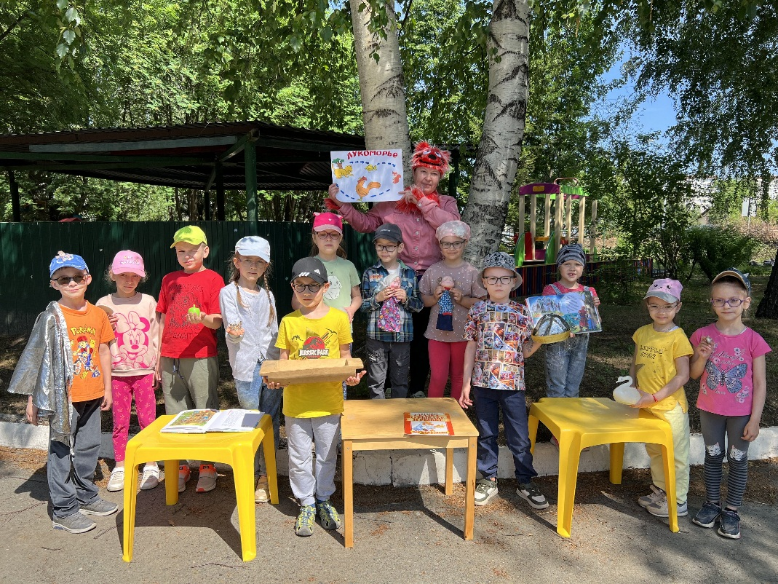

-Молодцы, ребята, со всеми заданиями моими вы справились отлично, за это получаете волшебный дубовый листок. Вам теперь к Ученому коту дорожка. Он в нашем Лукоморье самый главный.

**5 Станция «Ученый кот».**

**Кот:** Вот и опять мы с вами встретились.  
– Ну что же неплохо вы справились с заданием.  
**Кот:** Ребята, большое вам спасибо за помощь. Все волшебные листья теперь у нас. Давайте вернем дубу его волшебную силу.

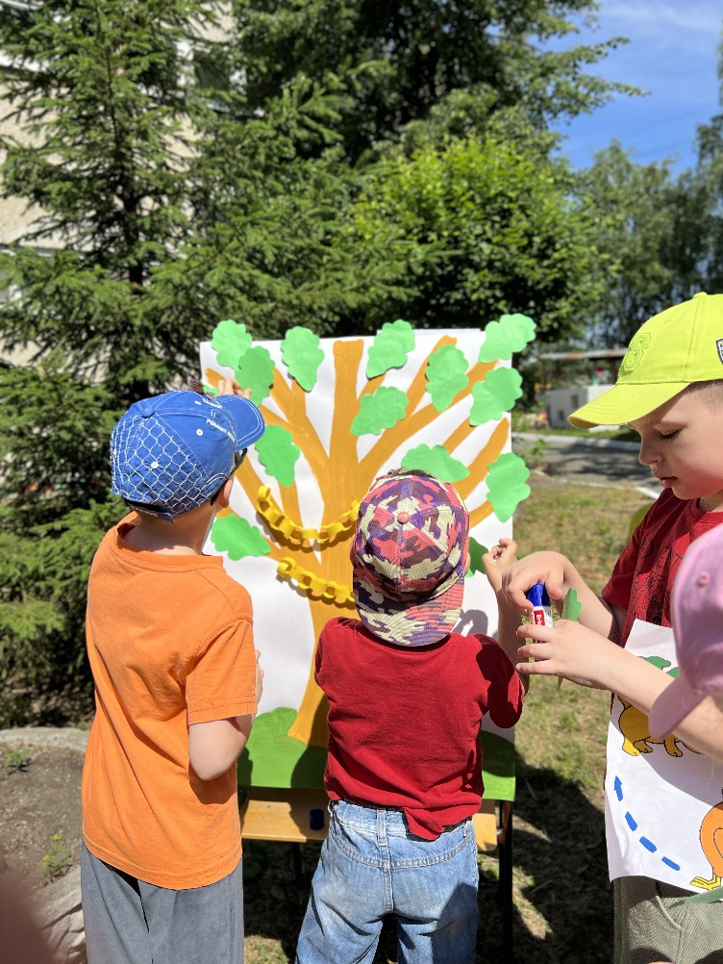

**Ведущий:** Ребята, понравилось вам наше сказочное путешествие?  
А. С. Пушкин – великий русский поэт. Сегодня мы с вами с удовольствием вспоминали его сказки.  
**Кот**: Дорогие ребята, наше путешествие по пушкинским сказкам заканчивается. И я хочу вам пожелать читать больше книг.  
(звучит музыка).